花蓮縣花蓮市明義國民小學108學年度第一學期三年級自然科期中定期評量試卷
三 年 班 號 姓名： 家長簽名:
一、選擇題：（每題2分、共18分）

1.（ ）如何判斷哪一種磁鐵的磁力比較強？
①長條形磁鐵 ②黑色的磁鐵 ③圓形磁鐵 ④可以吸起較多迴紋針的磁鐵。
2.（ ）關於磁鐵的敘述，下列哪一項不正確？ ①都有N極和S極 ②可以吸引所有的金屬製品 ③同極靠近會互相排斥 ④磁鐵的磁極是磁力最大的部位。
3.（ ）長條形磁鐵的哪個部位能吸起的迴紋針數量最少？
①中間 ②兩端 ③S極 ④N極。
4.（ ）下列有關磁鐵的敘述，哪一項正確？ ①磁鐵可以吸住所有的物品 ②磁鐵具有磁力 ③接觸過磁鐵的物品都會變成磁鐵 ④當磁力很強時，就可以吸住紙製的物品。
5.（ ）下列哪一種情況不是「力的作用」？①樹枝折斷 ②球滾出去 ③冰棒融化 ④氣球吹破。
6.（ ）下列哪一個不是植物在日常生活中的應用方式？①製成鐵櫃 ②製成家具 ③食用它的果實 ④美化環境。

7.（ ）植物的花凋謝後，大多會在原來的地方長出什麼？①葉片 ②果實③莖 ④什麼也沒有長。

8.（ ）下列哪一個選項可以用來形容椰子樹的莖？ ①彎曲②柔軟 ③高大 ④色彩豐富。
9.（ ）下列哪種植物的果實，常會伴隨種子一起食用？ ○芒果 ○木瓜 ○柚子 ○番茄。

- 是非題：（每個答案2分、共22分）

1.下列對植物的敘述，正確的打○，錯的打╳：

(1)（ ）有些植物的葉子顏色會隨著季節的變換而改變。
(2)（ ）所有的花聞起來的氣味都相同。
(3)（ ）各種蔬菜的根，有的是軸根，有的是鬚根。
(4)（ ）包住種子的果實，具有保護種子的作用。
(5)（ ）在同一棵植物上面，可以發現各式各樣的葉形。
(6)（ ）雄蕊和雌蕊的數量都會一樣多。

2. 下面是觀察磁鐵後做的紀錄，正確的打○，錯的打╳：

(1)（ ）無法用磁鐵直接吸起打翻在桌上的水。
(2)（ ）磁鐵跟迴紋針不管距離多遠，磁鐵都能將迴紋針吸引過來。
(3)（ ）磁鐵的兩邊是固定的紅色和藍色。
(4)（ ）磁鐵越大，磁力不一定越強。
(5)（ ）利用磁鐵的特性可以製作許多科技產品，讓生活更便利。

三、勾選題（每個答案2分、共6分）

想要讓紙玩偶隔著墊板仍可以被磁鐵吸住，紙玩偶上可以黏上什麼物品？請在適合的選項 ( )裡打○：

(1)（ ）迴紋針。
(2)（ ）磁鐵。
(3)（ ）木塊。 ^{翻面還有題目！}

四、實驗及生活觀察題（每個答案2分、共54分）

1.下列各種葉子的生長方式，請在□中填入適當的代號:

A.互生 B.對生 C.輪生 D.叢生

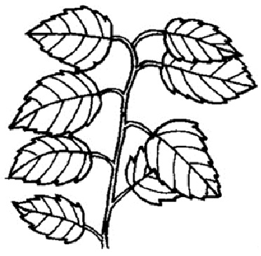 |  | 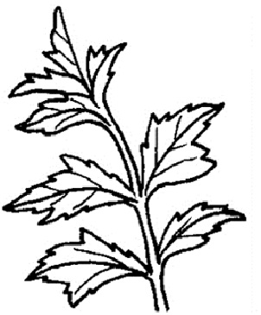  ○ |  | 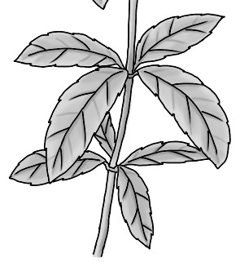  ○ |  | 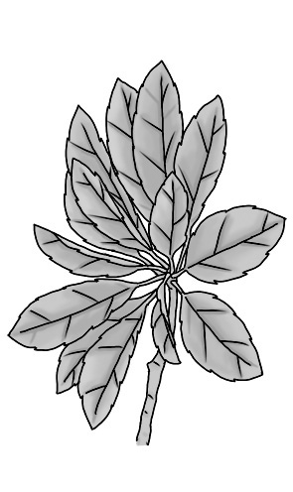  ○

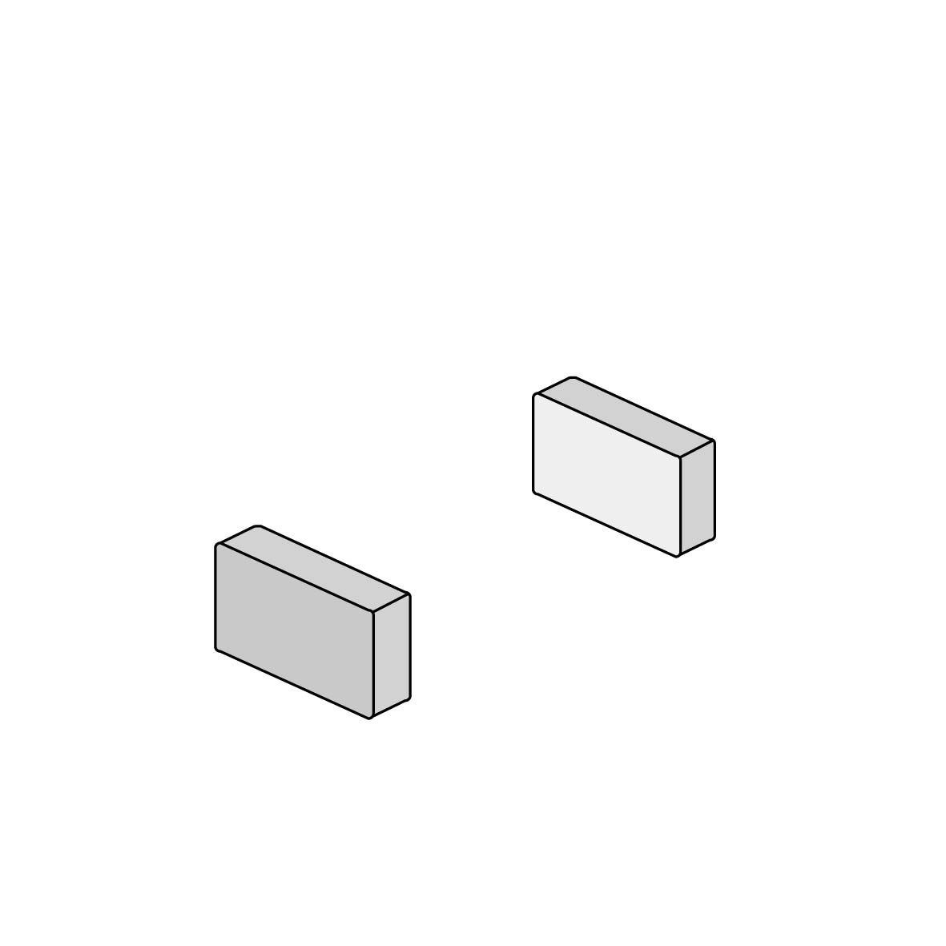
2.下列各種磁鐵的排列方式，會互相吸引的請在□中打○，會互相排斥的打╳：
S
N
N
S

 |  | 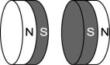  ○ |  | 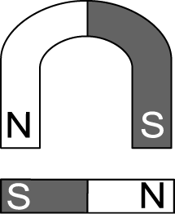  ○ |  | 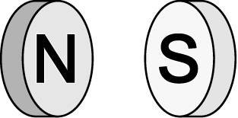  ○

3.在日常生活中，下列物品有應用到磁鐵的請在□中打○，沒有的 打╳：

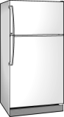  - 冰箱門 |  | ○紙袋 |  | 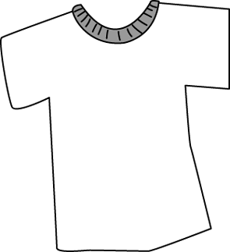  ○運動服 |  | 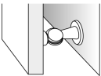  ○門擋 |  |  | 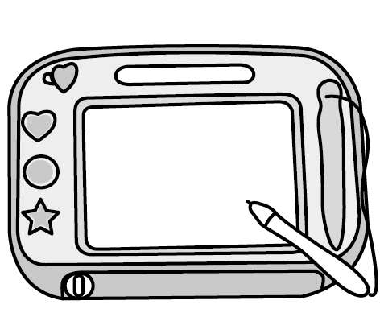  ○磁力畫板
 |  | 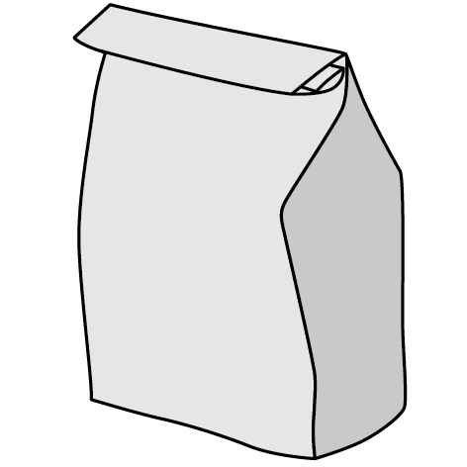

4.根據下列是各種力的現象，在力對物體作用後，主要會產生什麼 變化？請在□填入代號。
A.形狀改變 B.位置改變

- 踩空瓶 |  | ○拉橡皮筋 |  | ○ 丟飛盤 |  | ○打開大門
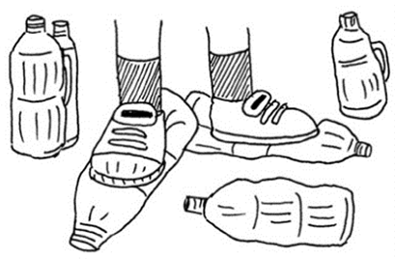 |  | 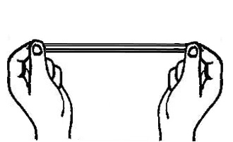 |  | 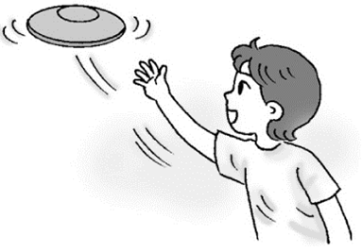 |  | 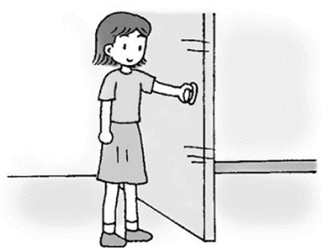
5.把花的各部位名稱和正確的敘述，用尺連連看：
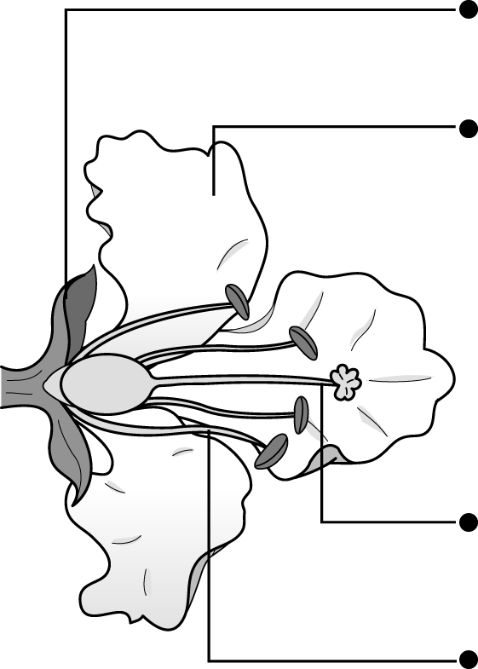
花萼‧ ‧在最外層，通常是綠色的，保護整朵花。

花瓣‧ ‧數量多，一根根細小的管子頂端有花粉， 不會發育成果實。

雌蕊‧ ‧有漂亮的顏色，可以吸引小動物。

雄蕊‧ ‧數量少，可以發育成果實。
6.根據右圖箭頭所指的部位，
請在（ ）裡填入符合的代號：

ㄅ.根 ㄆ.莖 ㄇ.果實

ㄈ.葉 ㄉ.花 ㄊ.種子

